Компания «Люксор Дистрибьюшн» представляет
комедию
Случайно беременна
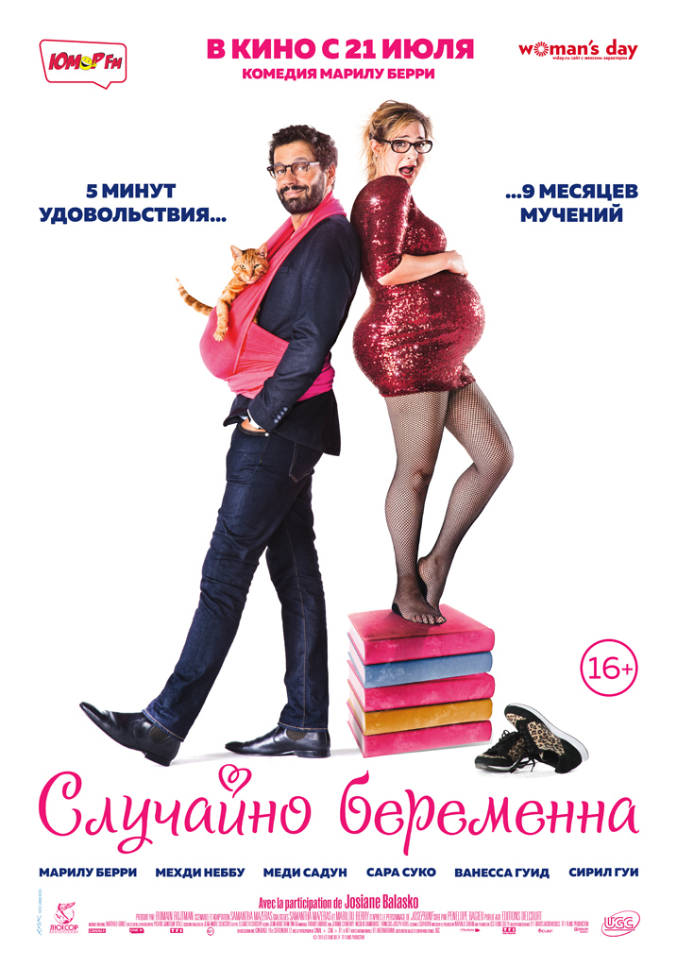
Производство: Canal+, TF1, 2016
Режиссер: Марилу Берри
Сценарий: Марилу Берри, Саманта Мазерас
Продюсер: Ромен Ройтман, Бенжамен Эсс
Оператор: Пьеррик Гантельми д’Иль
Художник: Жан-Марк Трэн Тан Ба
Композитор: Маттье Гонет
В ролях: Марилу Берри, Мехди Неббу, Меди Садун, Сара Суко, Ванесса Гуид, Сирил Гуи, Жозиан Баласко, Катрин Жакоб, Патрик Брауде, Виктория Абриль

Жанр: комедия
Релиз: 21 июля 2016 года

АННОТАЦИЯ
Три года назад Аньес Обадья сняла комедию «Жозефина», которую в российском прокате окрестили «Хочу как Бриджет». Французская версия «Бриджет Джонс» в этом году обрела свое продолжение- фильм «Случайно беременна». И пока британцы все еще занимаются производством нового фильма, в котором главная героиня, наконец, готовится стать матерью, французы, а точнее, сама исполнительница главной роли, уже готовится к релизу своей версии.
Продолжение приключений Жозефины и ее идеального мужчины продолжаются. По сюжету после событий первой части прошло два года. У пары все хорошо, но неожиданно героиня узнает, что они скоро станут родителями. Приоритеты на ближайшее время меняются: нужно не превратиться в свою мать, сохранить своего мужчину и стать, наконец, взрослой ответственной женщиной.

Трейлер:
https://yadi.sk/i/dvI3oKfOtRbeq
Кадры:
https://drive.google.com/folderview?id=0B1fhMi2a9w56aERLWWN0TWNmQjg&usp=sharing

С уважением, Андрей Родин,
Руководитель кинопроектов ГК «Люксор».
тел. 8 (495) 363-02-32/доб.1072
моб. 8 (915) 368-40-37
E-mail: a.rodin@luxorcinema.ru

